江西云碧峰国家森林公园白蚁及其他害虫防治方案

一、概况
云碧峰国家森林公园位于江西省上饶市信州区东郊，地处信江河南岸，融山、林、江、寺为一体，面积872.5公顷。是上饶市市区最大的一块森林绿地，林木以亚热带天然次生林和人工林为主，森林覆盖率65%，植被种类有乔木、灌木、藤本及草本植物共307种，具有城市公园和森林公园双重功能。

二、危害现状
此前云碧峰国家森林公园于2021年6月至2024年6月进行了3年的白蚁及其他病虫害防治工作，白蚁及其他森林害虫危害控制效果良好。而如今根据项目防治区域白蚁及其他森林害虫危害调查情况及日常管护反馈情况，目前防治范围内白蚁及其他森林害虫又有复苏蔓延迹象，亟需进行系统性防治工作。
经调查和品级认定，该区域基本包含所有白蚁种类，及部分食叶类害虫与蛀干类害虫。
云碧峰核心景观区、荔枝山核心景观区土栖白蚁（黑翅土白蚁、黄翅大白蚁）危害比较严重，危害面积最大，散白蚁（黄胸散白蚁、黑胸散白蚁）次之，台湾乳白蚁危害最少，食叶类害虫与主干类害虫呈零星散状分布，虫口密度较小，总体上危害一般。
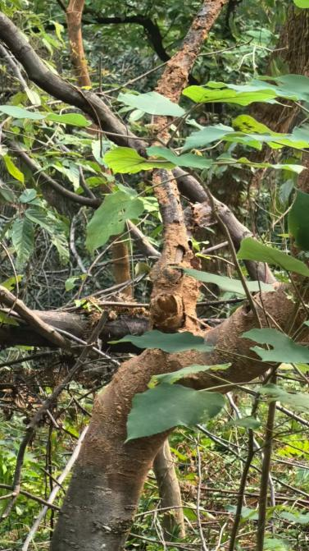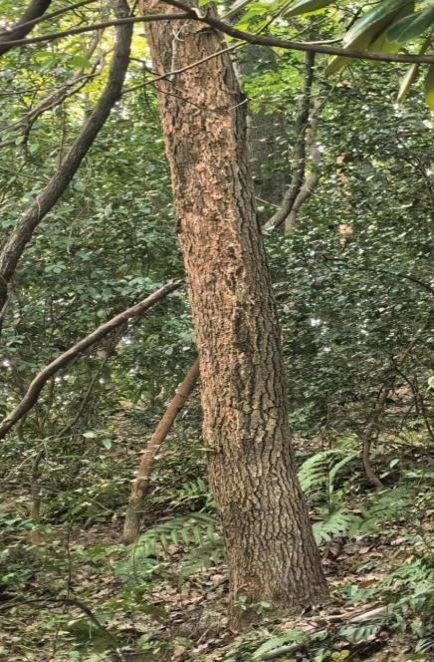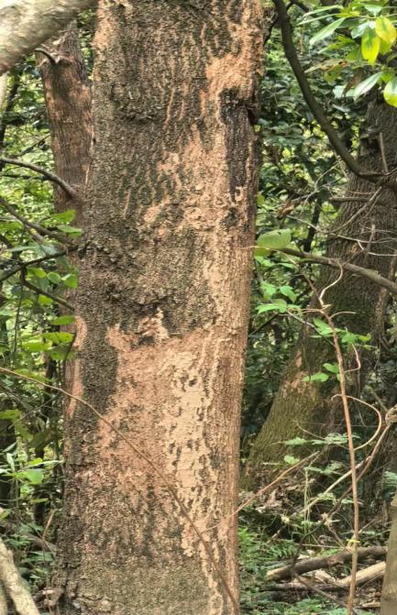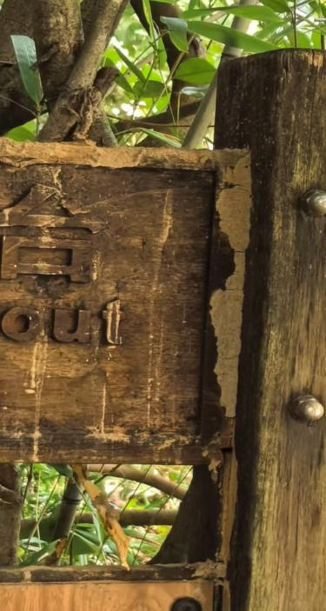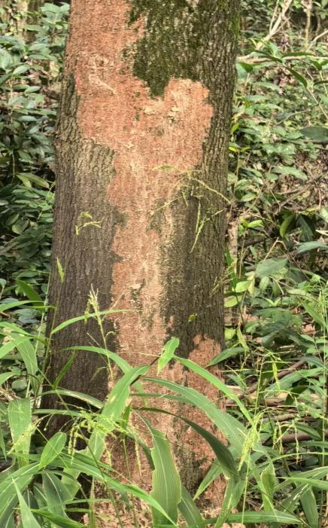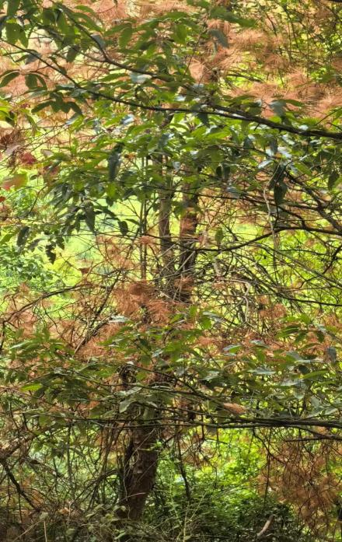
（白蚁及其他虫害照片）

三、防治范围及防治内容
1.防治范围：此次防治工作防治范围为森林公园核心景区云碧阁、辰钟楼、毓秀台片区及游步道两侧约30米处，面积大约400亩。
2.防治内容：白蚁、松材线虫、榆叶蜂、杨舟蛾类等病虫害。
3.防治时间：2025年11月至2026年6月。

四、防治方法
1.总体安排：对于虫害危害严重区域，协调采用诱杀、监控、灭治等多种方法，整个景区全面治理；对于危害程度一般区域，采用监控、诱杀相结合的方法；对交界区域的树木，采用监控、诱杀、药剂隔离等区域控制措施，形成白蚁及其它虫害控制带，防止通过“飞、爬、带”等形式扩散蔓延至园内危害。对于危害程度较轻的区域，采用检查、灭治相结合的方法。
针对古树名木，受虫害较严重的树木，采用定点治理方法；对于不同的品种，采用灭治与控制相结合的策略。
2.景区具体灭治方法和措施：由于景区内虫害各危害源的环境、地势、空间位置的差异，及品种的不同，将采用以西部景区为中心，从东到西，从北到南，逐渐推进，全面展开的方案。主要技术措施如下：
（1）精准微创挖巢：在森林公园林地和绿化带通过物理锤探进行探挖白蚁巢，取出主巢灭杀。家白蚁科杀灭时间节点在3-6月或8-10月份，土白蚁科杀灭时间为5-11月。
（2）白蚁监测控制：在防治区域内散白蚁和乳白蚁危害区域，根据已掌握的白蚁分布和密度情况，根据治理区域内树木的实际情况，以树木、绿化稠密区为中心，向四周由密至稀，间距不等地有针对性设计白蚁监测装置位置。树木绿化密和白蚁危害严重处以每5㎡设置一套监控装置，其余空间以20㎡—30㎡内设置安装一套监控装置的原则布控。在实际施工中，遇到因地形或环境等原因不能按图设置的，可在现场技术人员的指导下进行调整。
安装：重点区域为办公楼、公园小木屋、姐妹亭、云碧阁、辰钟楼等一些建筑物和危害树木周围，以及园区内重点区域等交界处。埋设的装置定期进行检查，对发现白蚁且符合施药条件的装置进行喷粉灭杀，并做好相应的后续维护工作和档案记录工作，定期检查确认防治效果；检查过程中发现破损的或饵木霉变的装置及时进行更换处理。
（3）饵剂诱杀：在白蚁活动时期，有白蚁危害迹象的树木地面树基四周，投放3-5包的新型白蚁诱杀包，用草泥覆盖，或在危害草坪处浅挖放入诱杀包，用草泥轻轻覆盖。注意天气需几天晴朗，诱杀包周期一般1到2周，要及时检查诱杀包取食情况，做好及时补投，确保防效。
（4）药剂喷洒：对防治区域内的草坪、绿化带树木、栈道两侧树木、林地直径2厘米以上的树木、林地草坪前进行喷洒药剂防治和灭治。根据不同虫害发生情况，在害虫活动时期，及时采取有针对性的防治方法和防治药液，治早、治小，主要针对危害树木和草坪的土栖白蚁、散白蚁，以及其他森林害虫。药剂必须选用高效低毒药剂，喷洒处理时需远离水源，选择晴朗天气施工。对水源附近危害区域选用其他方式防治，确保不污染环境。
（5）灯光诱杀：由于治理区地处山势，周围有大量蚁源和森林害虫存在。每年会有大量种类有翅成虫（蚁）飞入治理区域进行繁殖，为有效阻止外界虫害（蚁）的飞入，在项目的重点区域安装太阳能智能黑光灯，进行诱集触杀。同时，特别是对森林害虫按照治早治小原则，在害虫繁殖分飞期间，在山腰或山顶处架支太阳能智能黑灯光，利用昆虫的趋光性诱集触杀。
（6）冬季树木刷白：在冬季用电动喷雾器，配备专用喷头，对公园入口至上山游步道两侧10米内可见的直径5厘米以上树木树干等进行刷白处理（约6000棵，具体数量以实际为准）。选用专用涂白剂，主要由水和生石灰混合而成，有助于帮助杀灭害虫，预防寄生虫，也能避免冬季树干的黑色吸取大量热量导致树干冷热交替引起树皮皲裂。

五、质量标准及防治效果验收标准
在工程施工全过程中，严格执行国家、行业的有关施工质量规范，施工时避开人流高峰期，做好宣传和悬挂警示标语。以项目施工为核心，对影响工程质量的各要素进行严格控制，确保工程质量和进度。
按质量管理要求做好施工记录，落实专人执勤，加强日常巡查检查，查漏补缺，发现蚁情，及时防治，治早治小；服从甲方管理、检查、考核，确保通过2025年11月至2026年6月的半年治理期，达到“基本控制蚁害和园林害虫”防治目标，防治工程达到合格，同时，确保绿色环保无公害。检查绿化树木，基本控制白蚁上树危害，没有新的上树危害；检查地表，基本控制白蚁危害，没有新的泥被泥线；基本控制其他森林害虫危害。

六、防治经费概算
序号 | 防治内容 | 单位 | 数量 | 单价(元) | 合价(元) | 备注
1 | 精准微创挖巢 | 巢 | 50 | 400 | 20000 | 数量及总价以实际结算为准，不超合同总价。
2 | 白蚁监测控制 | 套 | 1000 | 35 | 35000 | 数量及总价以实际结算为准，不超合同总价。
3 | 装置饵芯 | 套 | 1000 | 25 | 25000 | 数量及总价以实际结算为准，不超合同总价。
4 | 饵剂诱杀 | 包 | 6000 | 4 | 24000 | 数量及总价以实际结算为准，不超合同总价。
5 | 药剂喷洒 | 千克 | 800 | 40 | 32000 | 数量及总价以实际结算为准，不超合同总价。
6 | 灯光诱杀 | 盏 | 15 | 1200 | 18000 | 数量及总价以实际结算为准，不超合同总价。
7 | 冬季树木刷白 | 棵 | 6000 | 5 | 30000 | 数量及总价以实际结算为准，不超合同总价。
8 | 其它病虫害处置 | 项 | 1 | 14000 | 14000 | 数量及总价以实际结算为准，不超合同总价。
合计 |  |  |  |  | 198000 | 数量及总价以实际结算为准，不超合同总价。

